第十七届全国大学生数学竞赛初赛报名及缴费指南

完成缴纳报名费和问卷报名信息填报两步为报名成功，任何一步未完成均视为报名无效。（缴费时请勿通过支付宝后台咨询问题，有疑问请加入本文末尾提供的QQ群号私信工作人员咨询）

第一步：缴纳报名费（100元/人）；2025年校赛获一、二等奖的无需缴费，直接进行第二步报名。
※注意事项（必看）：务必备注姓名+学号。若未按要求备注，将导致无法匹配报名信息，视为报名失败，责任自负。参考样例↓↓
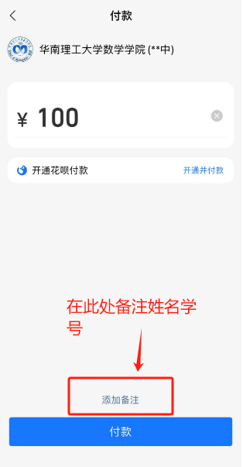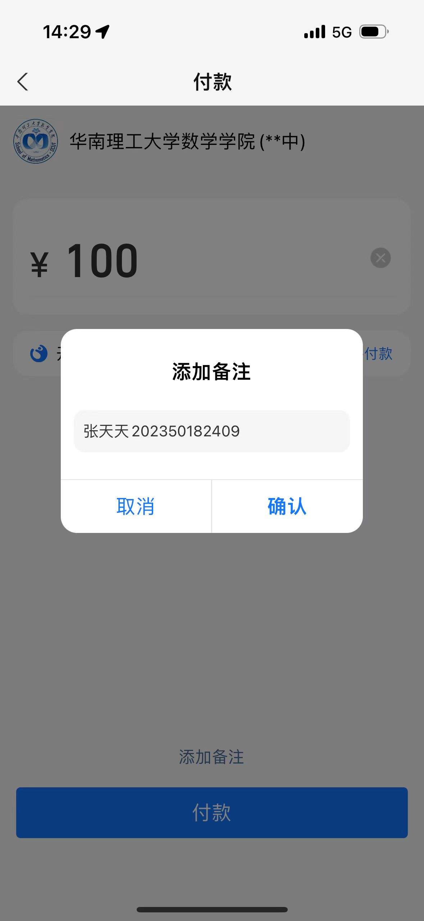

缴费二维码：

※缴费后请截图订单页面并保存（必须是含有订单号的详情页面），报名时需上传截图。参考样例↓↓
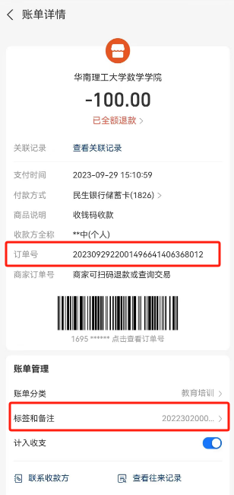

—————————————————————————
第二步：报名
填写报名问卷，问卷链接：https://www.wjx.cn/vm/rez2LAU.aspx#
※注意事项（必看）：务必准确填写姓名、证件号码，勿使用缩写、拼音等。

准确无误地完成两个步骤视为报名成功，名单将公布于数学学院官方网站，请留意通知。报名参赛的同学请加入相应QQ群，相关信息将会第一时间在群里通知，非数学类：154650393，数学类：1033500533。

